管理体系审核记录表
过程与活动、  抽样计划 | 涉及  条款 | 受审核部门：财务部 主管领导：王 红 陪同人员：黄超 | 判定
 |  | 审核员：王宁敏 审核时间：2021-9-8 8:00-10:00
 |  | 审核条款：5.3 组织的岗位、职责和权限、6.2 目标、能源指及其实现的策划、8.1 运行的策划和控制、10.1不符合与纠正措施。
1.组织的岗位、职责和权限  2.能源管理目标、指标及实现措施策划适宜性；、能源职责； | 5.3/6.2 | 1.财务部：领导 王红，共3人，提供部门及岗位职责：财务部经理、会计、出纳；含财务管理、会计核算、预算管理、财务分析、财务审核、成本管理、财务监督、资金运作、完成上级领导交办的其他任务。提供财务部《工作责任制度》，含：财务部门负责人、出纳作业处理准则、会计核算基础工作规定、借款和各项费用开支标准及审批程序。  2.提供财务部能源管理目标  保证公司二个目标指标的完成，  2021年能源管理体系目标指标为：公司级：单位产品能耗≦1.48kgce/kg  查阅相关记录，财务管理全部完成。  财务部基本完成目标指标，保证了能源项目的资金。 | y
- 运行的策划和控制、能源资金的策划与控制 ；  4.不符合与纠正措施。 | 8.1/  10.1 | 提供制度清单：全面预算管理制度、差旅费管理办法、资金管理规定、财务收支签字审批程序、固定资产  管理办法、报销票据规范管理规定、费用报销管理规定、销售与收款内控管理制度、差旅费管理办法、客户信用等级与信用额度管理办法、应收账款管理制度、资产减值准备的计提、转回管理制度、资产核销管理制度、会计电算化管理制度、成本管理制度、会计档案管理、分产品核算管理办法、财务管理制度、主要会计政策制度。  提供《设备开发项目立项申请书》，项目编号：2021LHPD001-11，项目类别：B类改进型，项目名称：方形  中频炉开发项目立项申请，项目负责人：叶国良。项目起止时间：2020年1月至2021年8月。  有：一、项目背景，二、项目输入资料与评估，三、项目主要内容、方案及可行性分析，四、项目预期目  标，五、项目进度计划安排，六、项目风险与管控措施，七、项目环境因素评价与安全性评估，八、项目实施所需条件，九、项目经费预算及来源，项目总成本：34.8万元，其中人工成本：1.8万元，项目研究成本合计：33万元，十、项目团队成员及分工，十一、主管部门意见，十二、评审委员会意见。使得方形中频炉的水耗、电耗、氢气单耗、氮气单耗、单位能耗、年产量以及折合经济效益均有所提升。  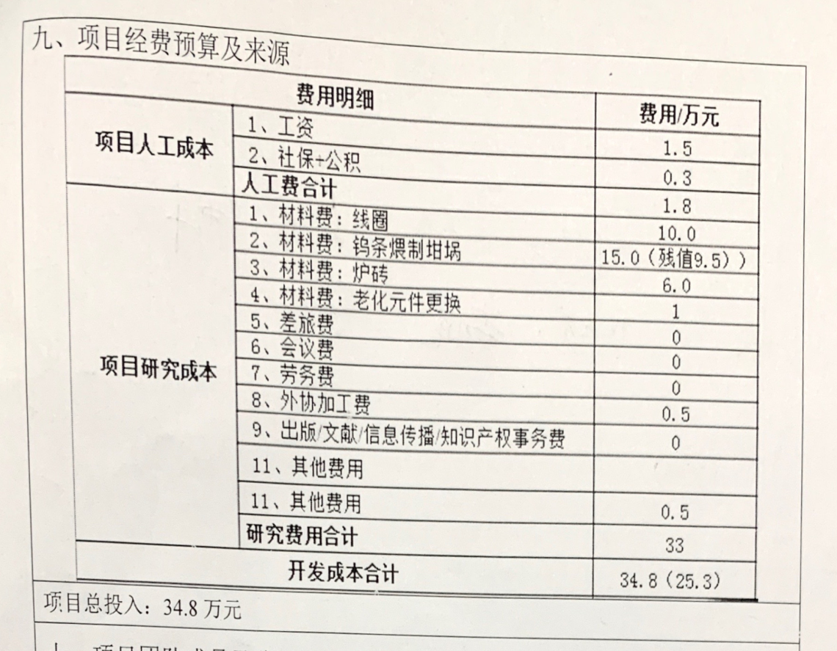  目前费用全部发生。  目前在能源方面的财务管理没有发生不符合。资金基本到位。 | y

说明：不符合标注N

